学生体质健康测试问题明白纸
- 2025届毕业生与之前毕业生体测标准不一致问题
回复：2024届及以前毕业生体质测试未与毕业资格挂钩，但学校执行《国家学生体质健康标准》中“普通高等学校学生毕业时，《标准》测试的成绩达不到50分者按结业或肄业处理”的要求。
- 2025届毕业生体质测试执行标准
回复：2020年中共中央办公厅、国务院办公厅《关于全面加强和改进新时代学校体育工作的意见》中明确提出“学生体质健康达标、修满体育学分方可毕业”的要求。为落实上级文件精神，我校于2021年制定《山东理工大学学生体质健康测试工作实施办法》（鲁理工大办发〔2021〕32号），自2021级起，毕业年级学生体质健康测试达标（60分及以上）是毕业的必要条件。教务处于2022年4月21日发布《关于进一步推进大学生体质健康测试工作的通知》，通知明确提出：“自2021级起学生体质健康测试纳入人才培养方案，毕业生体质健康测试达标方可毕业。”
每年山东省对高校的绩效考核都是考核学生体质测试60分以上合格率，每年统计上报教育部体质健康数据库的也是60分以上的合格率。毕业年级体质健康测试达标，并非单纯提高毕业门槛，而是响应“健康第一”的教育理念，引导学生重视身体素质培养。国家近年来持续强化学校体育工作，将体质健康作为人才培养的重要指标，目的是促进学生全面发展，为未来的学习、工作和生活奠定坚实的身体基础。
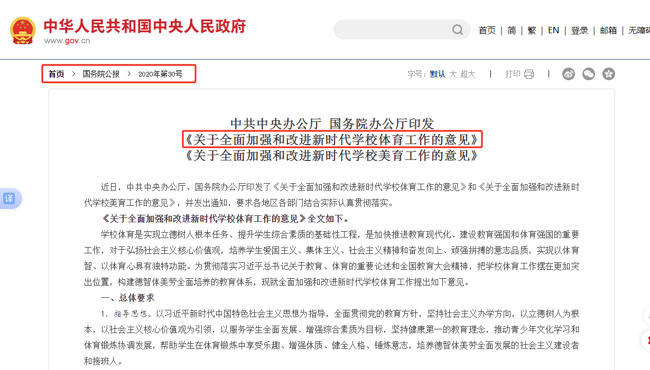

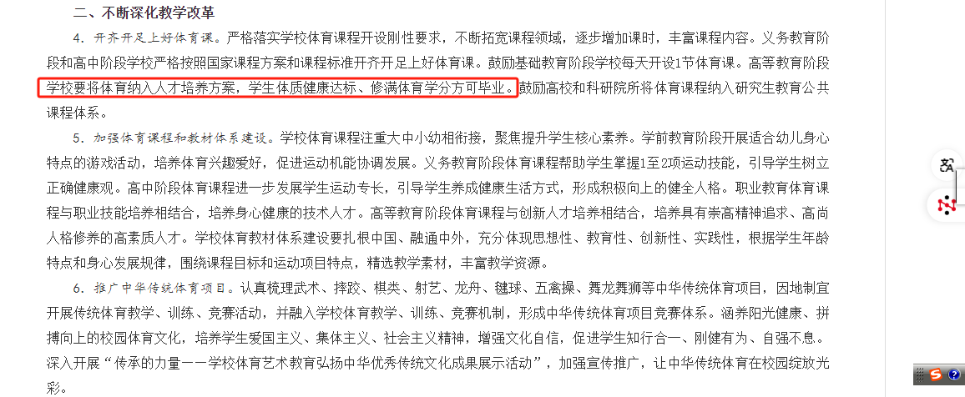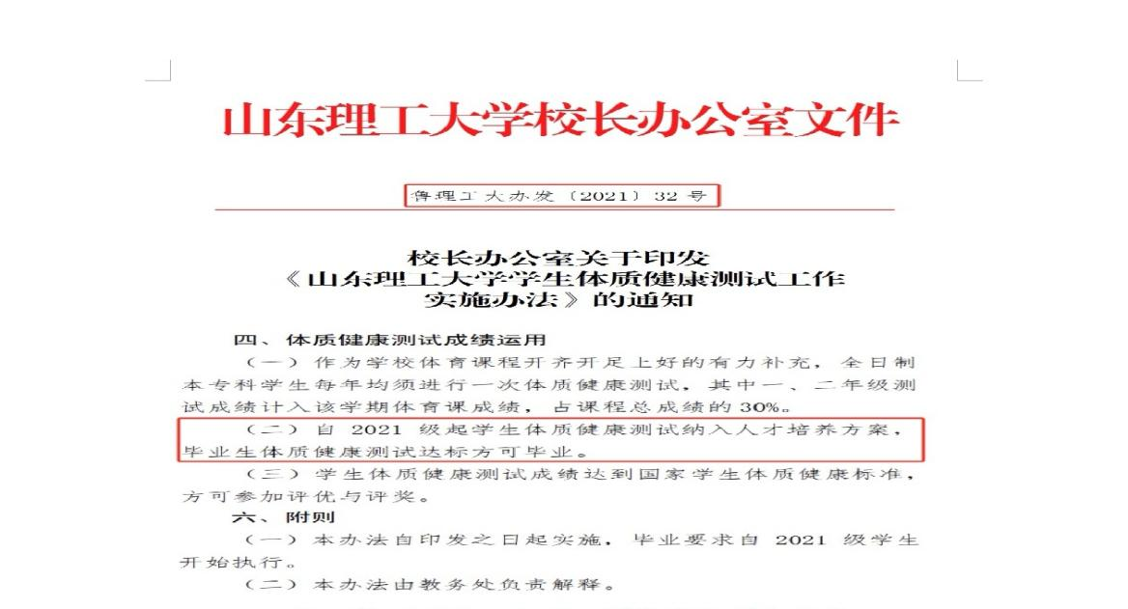

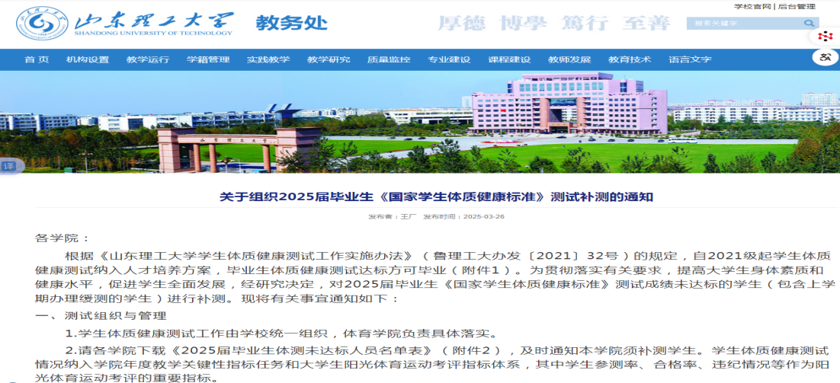
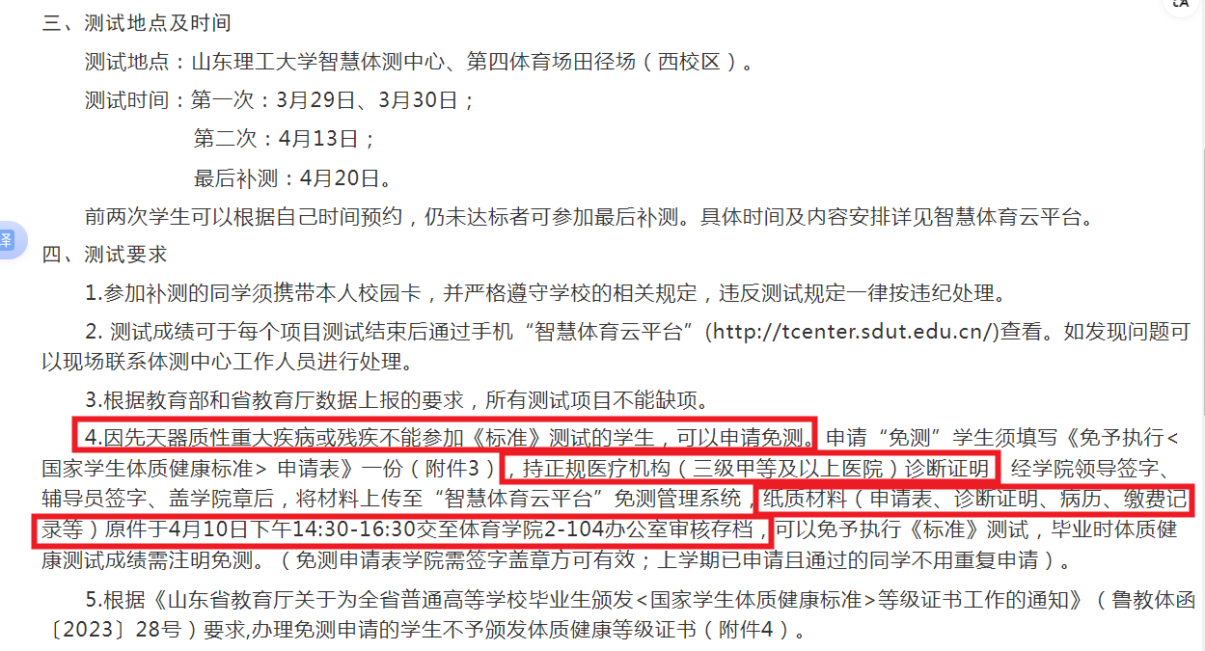

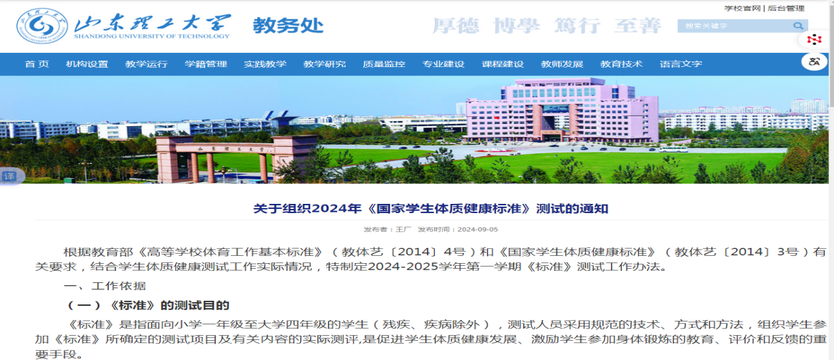
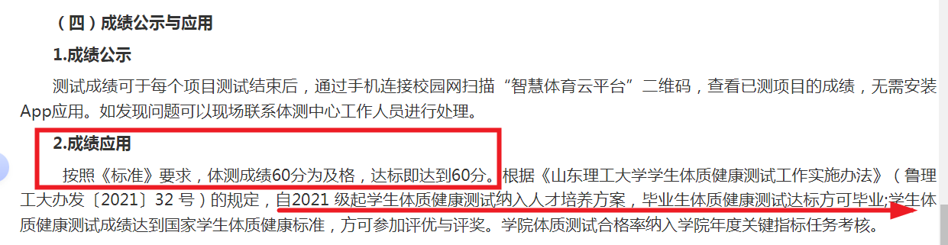

3.智慧体测中心测试模式本学期改为8分钟，测试时间不够问题
回复：本学期测试模式修改，是借鉴兄弟高校实践经验的基础上修改的，目的是更加高效、准确、公平完成测试。8分钟时间，室内人员最多17人，测试不拥挤且效率较高（现场实测5-6分钟即可顺利完成）。经过3月29日、3月30日两天的测试，效果良好。只要按自己预约的规定时间参加测试，完成没有问题。
4.仪器设备不准确、报错问题
回复：智慧体测中心仪器设备经过假期调试已经比较精准，警报是因出现违规测试触发，个别同学存在侥幸心理（出现非正常测试动作或方式）。只要按规范动作测试，机器不会触发警报。如遇到特殊情况，可向现场值班老师反馈解决。
5.“前三年体测平均成绩50%+毕业体测成绩50%”的算法应用
回复：这个公式是山东省教育厅发放《学生体质健康等级证书》的计算方法，不是毕业生测试成绩计算方法。每年学生体测成绩计算方法是按照《国家学生体质健康标准》计算。《学生体质健康等级证书》从2024年开始发放，等级证书是否获得与毕业资格暂无直接关联。具体文件在教务处2024年9月5日和2025年3月26日的体测通知均以附件形式发送。
6.办理“免测”的资格问题
回复：根据教育部和教育厅的要求，“先天重大器质性病变或残疾”的学生，持近期（3个月内）三甲医院的诊断证明，可办理免测手续，具体办理流程请参照教务处体测通知（2025年3月26日）要求。
7.免测被拒问题
回复：免测被拒一般有4种原因：1.大一大二有体育课的年级，需要按规定先办理课程免修，然后才能在智慧体测平台提交当年的免测申请，否则免测被拒；2.医院病历、诊断是否真实，电子档案和纸质材料是否一致；3.免测原因是否符合办理免测（先天重大器质性病变或残疾）的条件；4.诊断证明是否是近期由三甲医院出具。

山东理工大学
学生体质健康测试工作领导小组办公室
2025年4月11日

